Relatório Parcial: Planejador Automático de Grade Curricular
Alunos: Davi Mattos (DRE: 119133049); Victor Lima (DRE: 122178074)
Disciplina: Computação em Nuvem (AWS Cloud Foundations)
Situação: relatório parcial, outubro de 2026

1. Visão geral
O Planejador Automático de Grade é um sistema de apoio à decisão que ajuda estudantes de graduação a montar a grade horária do próximo período. O aluno envia o seu Boletim de Orientação Acadêmica (BOA), documento oficial em PDF, e o sistema cruza o que ele ainda precisa cursar com as turmas efetivamente ofertadas. O resultado é uma grade sem choques de horário, acompanhada da explicação de cada escolha.
Este é um relatório parcial. Ele apresenta a ideia, as decisões de projeto e o estado atual do trabalho, que já funciona localmente, de ponta a ponta, com dados reais do curso de Ciência da Computação da UFRJ. A etapa seguinte, a execução do sistema na nuvem AWS, será detalhada no relatório final, com a explicação do funcionamento, da integração entre os componentes e do custo de operação.

2. O problema
Montar a grade de um período exige consultar três fontes que não conversam entre si: o histórico do aluno, as regras do curso e a lista de turmas do semestre. Na prática, isso esbarra em quatro dificuldades:
- Pré-requisitos em cadeia: reprovar ou adiar uma matéria de base pode bloquear várias outras e atrasar semestres. Saber quais matérias "destravam" mais caminhos ajuda a decidir o que priorizar.
- Equivalências entre currículos: reformas curriculares deixam códigos antigos e novos convivendo, inclusive casos em que duas matérias antigas valem uma nova. Isso confunde a verificação do que já foi cumprido.
- Choques de horário e limite de créditos: mesmo com as matérias certas, é preciso encaixá-las sem sobreposição e dentro do limite de créditos do período.
- Dados pouco estruturados: o BOA é um PDF com tabelas em duas colunas, e a oferta do semestre sai em uma planilha provisória, na qual uma mesma turma pode ocupar várias linhas e aparecer sob mais de um código.
O resultado é um processo manual, lento e sujeito a erros, repetido a cada período.

3. A ideia
O sistema separa duas perguntas distintas. A primeira é o que o aluno pode cursar?, respondida pelo BOA e pelas regras do curso. A segunda é o que cabe no horário?, respondida pela planilha de ofertas e por um algoritmo de busca. Respondendo as duas em sequência, ele sugere a melhor grade possível e mostra o motivo de cada decisão, inclusive das matérias que ficaram de fora.
Quatro princípios guiam o projeto:
- Fidelidade à fonte oficial: o status que o BOA atribui a cada matéria (Facultada, Vedada ou Cursando) é tratado como verdade. O sistema só o recalcula quando o usuário informa algo novo.
- Transparência: toda matéria que não entra na grade vem com o motivo, seja um choque de horário com outra matéria, o limite de créditos ou um pré-requisito pendente.
- Controle do usuário: ele decide, por exemplo, quais matérias em curso já considera concluídas e qual o limite de créditos.
- Privacidade: o sistema não extrai nome, matrícula nem notas do BOA.

4. Como funciona (visão conceitual)
O funcionamento se organiza em quatro etapas, representadas na Figura 1. Cada etapa de leitura gera um arquivo de dados limpo, o que permite verificar e testar cada parte separadamente.
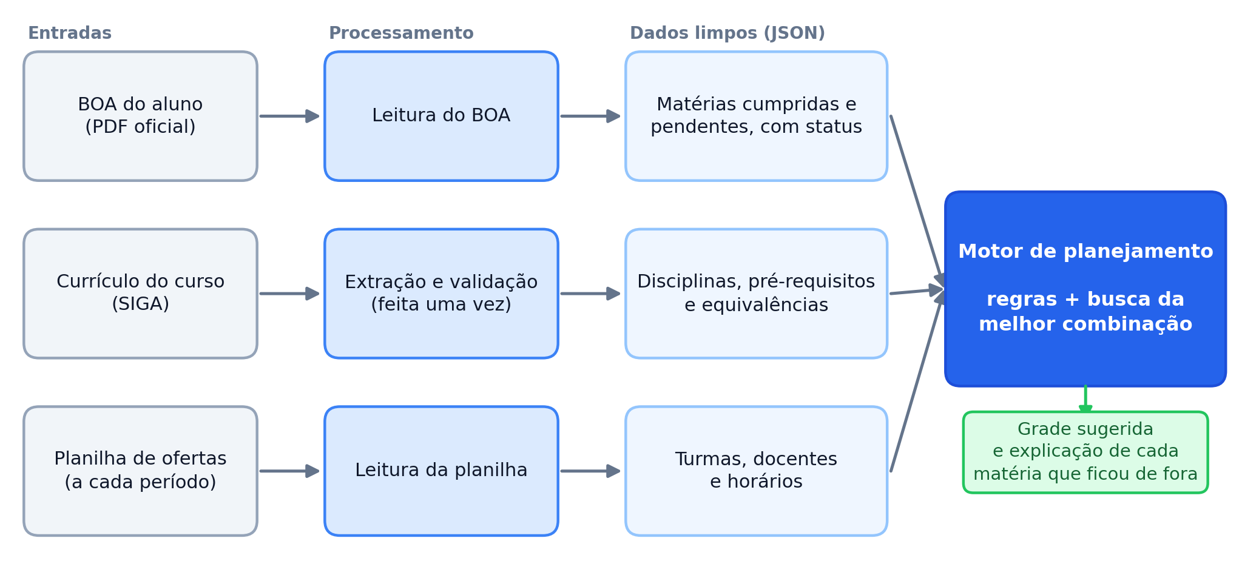
Figura 1. Fluxo conceitual do sistema: três entradas, dados limpos e o motor de planejamento.
- Ler o BOA. Um extrator lê o PDF pela posição das palavras na página e identifica o curso, a versão curricular e a situação de cada matéria: cumprida, ou pendente com o status do próprio BOA. Os totais lidos são conferidos com o Resumo que o documento traz.
- Conhecer o curso. O currículo é um dado estático: disciplinas, créditos, período, pré-requisitos e equivalências, obtidos da página oficial do SIGA e validados pelos autores. É extraído uma vez por versão curricular.
- Conhecer a oferta. A planilha provisória de turmas é convertida em dados limpos: matéria, docentes, dias e horários, situação da turma. Linhas que pertencem à mesma turma são reunidas.
- Montar a grade. O motor reúne as matérias pendentes que estão liberadas e têm turma ofertada, e escolhe, entre todas as combinações possíveis, a de maior pontuação que respeite as regras da próxima seção.

5. Regras de decisão
As regras abaixo foram definidas pelos autores a partir do funcionamento real do BOA e da planilha de ofertas.
Regra | Como o sistema trata
Matéria liberada | Vale o status do BOA. "Facultada" pode ser cursada; "Vedada" fica de fora até que seus pré-requisitos estejam completos.
Matérias "Cursando" | Contam como não cumpridas, pois o aluno ainda pode precisar delas. O usuário marca as que considera concluídas, e o sistema informa quantas matérias a marcação libera.
Choque de horário | Nenhum é permitido. Duas aulas colidem se estão no mesmo dia e seus intervalos se sobrepõem. Terminar quando a outra começa não é choque.
Limite de créditos | Parâmetro ajustável pelo usuário. O valor inicial adotado é de 24 créditos.
Prioridade | Obrigatórias antes de optativas. Entre as obrigatórias, pesam o período mais baixo e o número de matérias pendentes que cada uma destrava, direta ou em cadeia.
Optativas | Entram só até o que ainda falta cumprir, com uma pequena folga para fechar matérias inteiras.
Atividades sem horário | Extensão e atividades complementares não têm horário fixo. O sistema apenas as lista.

A escolha da grade é feita por uma busca exata, e não por aproximação: o sistema encontra a melhor combinação, e não apenas uma combinação válida. Essa busca foi comparada com um teste de força bruta, que examina todas as combinações possíveis, e deu o mesmo resultado em 600 casos aleatórios.

6. Exemplo ilustrativo
Para ilustrar o comportamento do sistema, usamos o BOA real de um dos autores (Ciência da Computação, currículo 2022/2) e a planilha de ofertas provisória de 2026-2. O mesmo aluno recebe grades diferentes conforme informa o seu progresso:
Cenário | Matérias na grade | Créditos | Observação
Nenhuma matéria em curso marcada como concluída | Redes de Computadores I e duas optativas | 12 | Metodologia da Pesquisa fica de fora por choque com Redes I, às quartas e sextas, das 10h às 12h.
Redes de Computadores I marcada como concluída | Metodologia da Pesquisa, Segurança da Informação e duas optativas | 16 | Segurança da Informação, antes bloqueada ("Vedada"), é liberada pela marcação.

No primeiro cenário, o sistema mantém Redes I porque ela vem antes no currículo e destrava mais matérias, e explica isso ao usuário. No segundo, mostra o efeito de uma única informação nova. A transparência é o que torna a sugestão confiável.

7. Interface
A interface foi construída com Streamlit, uma biblioteca Python para criar aplicações web interativas. O fluxo tem quatro telas: envio do BOA, conferência do que foi lido, parâmetros e resultado, com download da grade em CSV e JSON. As Figuras 2 a 4 mostram capturas da aplicação em funcionamento.
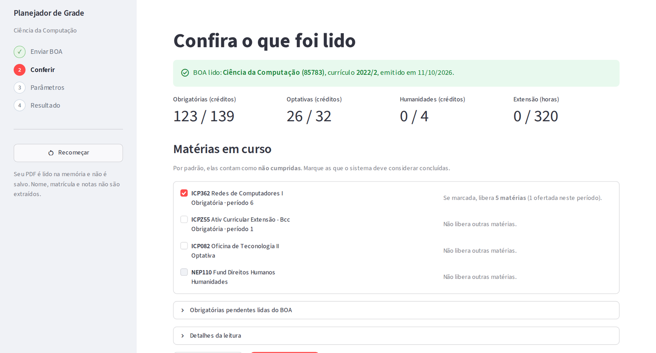
Figura 2. Tela de conferência: resumo do BOA e matérias em curso, com o efeito de marcá-las como concluídas.
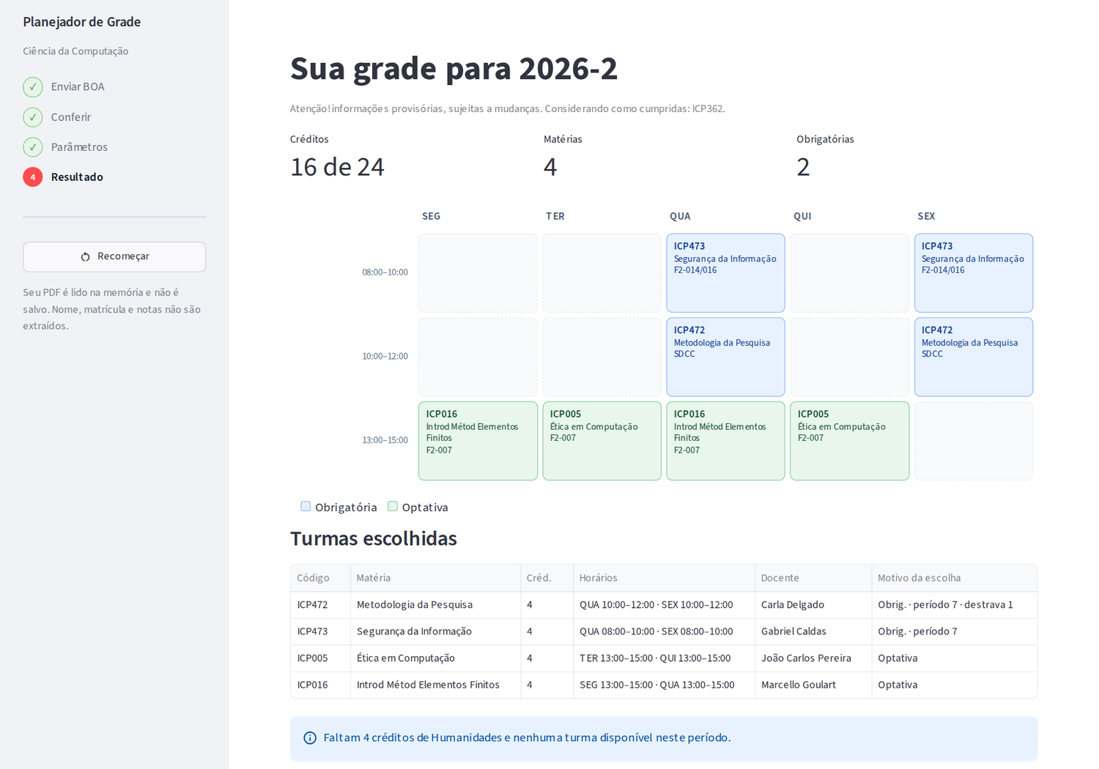
Figura 3. Resultado com Redes de Computadores I marcada como concluída.
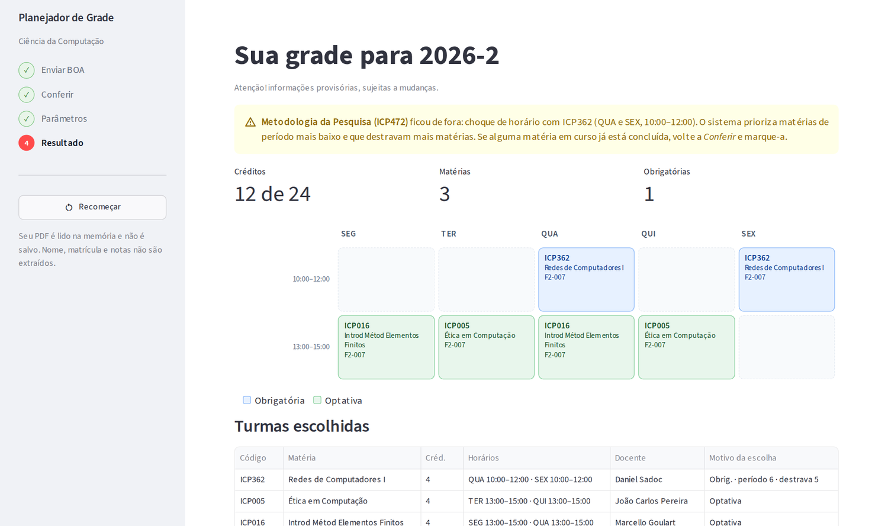
Figura 4. Resultado sem marcação: o aviso explica por que Metodologia da Pesquisa ficou de fora.
Estão planejados, mas ainda não implementados: fixar turmas que o aluno deseja muito cursar, escolher manualmente as optativas e comparar grades alternativas.

8. Estado atual e validação
Componente | Situação
Currículo 85783 (versão 2022/2) | Pronto e validado pelos autores.
Leitura do BOA | Pronta (versão beta). Os créditos lidos batem com o Resumo do próprio BOA. Testada em um único BOA.
Leitura da planilha de ofertas | Pronta. Confere o layout da planilha e para com mensagem clara se ele mudar.
Motor de grade | Pronto (versão beta). Busca conferida contra força bruta em 600 casos aleatórios.
Interface Streamlit | Pronta, executa localmente. Testada de ponta a ponta em navegador.
Execução na AWS | A fazer.
Relatório final | A fazer: funcionamento, integração e custo de operação na AWS.

Aprendizados do desenvolvimento
- O BOA não pode ser lido como texto corrido, porque as duas metades de cada tabela se misturam. É preciso usar a posição das colunas na página.
- A planilha provisória lista uma mesma turma em mais de uma linha, às vezes sob outro código. Tratar cada linha como uma turma deixava matérias com horário incompleto: Segurança da Informação aparecia com um só encontro por semana, em vez de dois.
- Equivalências nem sempre são de uma matéria para outra. Há casos de duas para uma, de modo que uma tabela simples de "código antigo para código novo" não basta.

Limitações conhecidas
- Apenas um BOA foi usado nos testes. Falta validar com outros perfis, principalmente alunos de períodos iniciais, que têm mais matérias candidatas.
- A planilha de ofertas é provisória e pode mudar. O sistema alerta quando uma turma parece ter horário incompleto.
- Por enquanto o sistema atende apenas ao currículo 2022/2 de Ciência da Computação.

9. Visão da arquitetura na AWS
Hoje o sistema roda em um único computador. Para levá-lo à nuvem, a ideia é separar três responsabilidades: a interface, o processamento e os dados. A tabela mostra os serviços que consideramos para cada papel. São candidatos: a escolha final, o diagrama de arquitetura e a estimativa de custo serão apresentados no relatório final.
Papel | Serviço candidato | Motivo
Guardar arquivos e dados estáticos (currículo e ofertas) | Amazon S3 | Armazenamento durável e de baixo custo, em bucket privado.
Executar a leitura do BOA e o motor sob demanda | AWS Lambda com Amazon API Gateway | Cobrança por uso e nenhum servidor para manter; a carga é pequena e esporádica.
Guardar escolhas e resultados temporários | Amazon DynamoDB com TTL | Expiração automática de dados pessoais.
Hospedar a interface Streamlit | A definir (instância ou contêiner) | O Streamlit precisa de um servidor em execução contínua.
Controle de acesso | AWS IAM | Princípio do menor privilégio.
Prever o custo antes de implantar | AWS Pricing Calculator | Estimativa mensal por serviço.

Segurança e privacidade
O BOA contém dados pessoais, e por isso o desenho do sistema segue o princípio de coletar apenas o necessário, em linha com o princípio da necessidade da LGPD. O extrator não lê nome, matrícula nem notas, e o PDF é processado em memória, sem ser gravado. Na nuvem, o plano é manter o armazenamento privado e fazer os dados temporários expirarem automaticamente. No modelo de responsabilidade compartilhada da AWS, a empresa cuida da segurança da infraestrutura, e a configuração dos serviços e a proteção dos dados ficam sob responsabilidade dos autores.

10. Próximos passos e relatório final
- Testar o sistema com BOAs de outros perfis, para validar a leitura do documento e os pesos de prioridade.
- Permitir que o usuário escolha as optativas, fixe turmas desejadas e compare grades alternativas.
- Migrar o sistema para a AWS conforme a arquitetura apresentada.
- Elaborar o relatório final.
O relatório final será entregue quando o sistema atingir um resultado satisfatório e trará: o funcionamento detalhado de cada componente, a integração entre eles na AWS, com diagrama de arquitetura, e o custo estimado de operar o projeto na nuvem.

Referências
- SiGA UFRJ. Curso de Graduação em Ciência da Computação, currículo 2022/2 a 9999/9. https://siga.ufrj.br/sira/repositorio-curriculo/distribuicoes/402FED54-92A4-F79C-3ACF-54A4EA89ED35.html
- Amazon Web Services. AWS Lambda. https://docs.aws.amazon.com/lambda/
- Amazon Web Services. Amazon API Gateway. https://docs.aws.amazon.com/apigateway/
- Amazon Web Services. Amazon Simple Storage Service (S3). https://docs.aws.amazon.com/s3/
- Amazon Web Services. Amazon DynamoDB. https://docs.aws.amazon.com/dynamodb/
- Amazon Web Services. Bancos de dados NoSQL na AWS. https://aws.amazon.com/nosql/
- Amazon Web Services. AWS Pricing Calculator. https://calculator.aws/
- Streamlit. Documentação. https://docs.streamlit.io/

